链表
[TOC]
由于顺序表的**插入**和**删除**操作需要移动大量元素，影响了效率。**链式存储**不要求逻辑上相邻的两个元素在物理位置上也相邻，而是通过“链”建立起数据元素的逻辑关系。因此，在链表的插入和删除不需要移动元素，只需修改指针。
链式存储的线性表称为**链表**。其中每个结点（Node）只包含一个数据域和一个指针域的链表称为**单链表**，首尾相连的单链表称为**循环单链表**。每个结点只包含一个数据域和两个指针域的链表称为**双链表**，首尾相连的双链表称为**循环双链表**。还有一种链表称为**静态链表**，该链表也有数据域和指针域，这里的指针是结点相对地址（数组下标），又称为**游标（cur）**，静态链表和顺序表一样要预先分配一块连续的内存空间。

#1 单链表

##1.1 结点定义
单链表结点定义为：
```
typedef struct LNode{ //定义单链表结点类型
ElemType data; //数据域
struct LNode *next; //指针域
}LNode,*LinkList; //LinkList相当于LNode*，即：struct LNode*
```
通常用头指针来标识一个单链表，如**单链表L**（`LinkList L;`），L=NULL时表示一个空表。因此，为了操作方便就在单链表的首元结点前附加一个结点，即**头结点**（`LinkList L=(LinkList)malloc(sizeof(LNode));`）。头结点数据域可以不带今后任何信息，但可记录链表长度，头结点指针域则指向首元结点。此时判断带头结点为空的条件为：`L->next==NULL`。
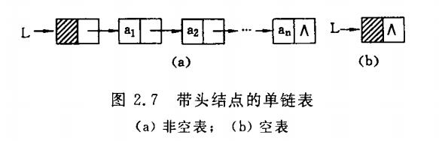

##1.2 头插法建立单链表
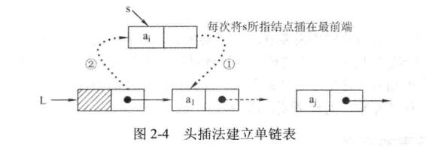
```
#include<stdio.h> //NULL
#include<malloc.h> //malloc
#define ElemType int
typedef struct LNode{ //定义单链表结点类型
ElemType data; //数据域
struct LNode *next; //指针域
}LNode,*LinkList; //LinkList相当于LNode*，即：struct LNode*
//头插法建立单链表
LinkList ListCreat_L_FromHead(){
LinkList L=(LinkList)malloc(sizeof(LNode));
L->next=NULL;
int e,length=0;
printf("请输入插法建立单链表元素（以-1结束）\n");
scanf("%d",&e);
while(e!=-1){
LNode *s=(LNode*)malloc(sizeof(LNode));
s->data=e;
s->next=L->next;
L->next=s;
length++;
scanf("%d",&e);
}
L->data=length; //令头结点记录链表长度
return L;
}
int main(){
LinkList L= ListCreat _L_FromHead();
printf("单链表元素个数：%d 分别是：",L->data);
for(LNode* N=L->next;N;N=N->next){
printf("%d ",N->data);
}
return 0;
}
```

##1.3 尾插法建立单链表
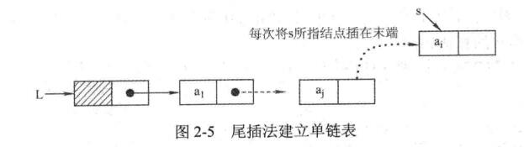
```
#include<stdio.h> //NULL
#include<malloc.h> //malloc
#define ElemType int
typedef struct LNode{ //定义单链表结点类型
ElemType data; //数据域
struct LNode *next; //指针域
}LNode,*LinkList; //LinkList相当于LNode*，即：struct LNode*
//尾插法建立单链表
void ListCreat _L_FromTail(LinkList &L){
L=(LinkList)malloc(sizeof(LNode));
L->data=0;L->next=NULL; //L->data为链表长度
LNode *r=L; //r为表尾指针
printf("请输入插法建立单链表元素（以-1结束）\n");
int e;scanf("%d",&e);
while(e!=-1){
LNode *s=(LNode*)malloc(sizeof(LNode));
s->data=e;s->next=NULL;
r->next=s;
r=r->next;
L->data++; //链表长度+1
scanf("%d",&e);
}
}
int main(){
LinkList L;
ListCreat _L_FromTail(L);
printf("单链表元素个数：%d 分别是：",L->data);
for(LNode* N=L->next;N;N=N->next){
printf("%d ",N->data);
}
return 0;
}
```

##1.4按序号查找表结点
```
//按序号查找第i个结点
LNode* ListGetElem_L (LinkList L,int i){
LNode* p=L->next; //p为首元结点
if(i==0)return L; //返回头结点
if(i<0)return NULL; //i无效返回NULL
for(int j=1;j<i&&p;j++){
p=p->next;
}
return p; //返回第i个结点指针；若i>表长则返回的是NULL
}
```

##1.5按值查找表结点
```
//按值e查找表结点
LNode* ListLocate_L (LinkList L,int e){
LNode* p=L->next; //p为首元结点
while(p->data!=e&&p){
p=p->next;
}
return p; //返回第i个结点指针；若i>表长则返回的是NULL
}
```

##1.6插入结点操作
在第i个位置插入结点要先查找插入位置的**前驱结点**，单链表插入要执行两步必要操作：

- 把新结点s挂接后继结点并赋值；
- 把新结点挂在前驱结点p。
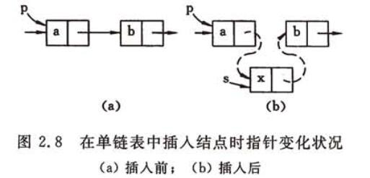
```
//在第i个位置插入结点操作
bool ListInsert_L(LinkList &L,int i,int e){
LNode* p= ListGetElem_L(L,i-1); //查找插入位置的前驱结点
if(p==NULL)return false; //i定位无效，插入失败返回false
LNode* s=(LNode*)malloc(sizeof(LNode)); //为新值分配结点空间
s->next=p->next; //1.把新结点s挂接后继结点p->next
s->data=e; // 新结点赋值
p->next=s; //2.把新结点s挂在前驱结点p
return true; //插入成功返回true
}
```

##1.7删除结点操作
删除第i个结点要先查找删除位置的**前驱结点**，单链表删除要执行也两步必要操作：

- 将前驱结点p指向预删除结点的后继结点；
- 释放预删除结点空间。
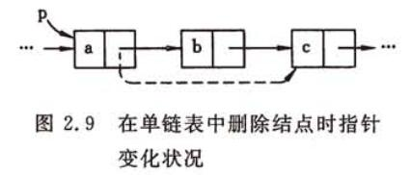
```
//删除第i个结点操作
bool ListDelete_L(LinkList &L,int i,int &e){
LNode* p=ListGetElem_L(L,i-1); //查找删除位置的前驱结点
if(p||p->next)return false; //i定位无效，删除失败返回false
LNode* s=p->next; //将s指向预删除结点p->next
e=s->data; //将预删除结点s的值赋给e引用传回
p->next=p->next->next; //将前驱结点p指向预删除结点的后继结点
free(s); //释放预删除结点空间
return true; //删除成功返回true
}
```

##1.8合并有序链表
将两个有序单链表La和Lb合并为一个有序单链表Lc。
```
//合并有序链表
void ListMerge_L(LinkList &La,LinkList &Lb,LinkList &Lc){
LNode* pa=La->next,*pb=Lb->next;
LNode* pc=Lc=La; //用La头结点作为Lc的头结点
Lc->data=La->data+Lb->data; //Lc的长度为La长度与Lb长度之和
while(pa&&pb){
if(pa->data<pb->data){ //按非递减归并
pc->next=pa;pc=pa;pa=pa->next;
}else{
pc->next=pb;pc=pb;pb=pb->next;
}
}
pc->next=pa?pa:pb; //插入剩余段
free(Lb); //释放Lb的头结点
}
```

#2 循环双链表
循环双链表定义头结点要维护循环双链表规则，即：` L->next=L->prior=L; `。若`DLNode *p=L->next;…;p=p->next;`，则判断循环双链表为空的条件是`p==L;`。

##2.1 结点定义
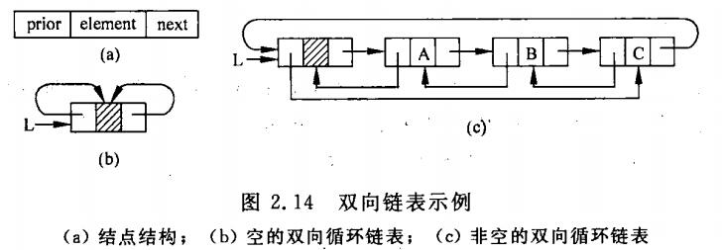
```
#include<stdio.h>
#include<stdlib.h>
#define ElemType int
typedef struct DLNode{
ElemType data;
struct DLNode *prior,*next;
}DLNode,*DLinkList;

int main(int argc,char ** argv ){
DLinkList L=(DLinkList)malloc(sizeof(DLNode));
L->next=L->prior=L; //维护循环双链表规则
return 0;
}
```

##2.2 插入和删除操作
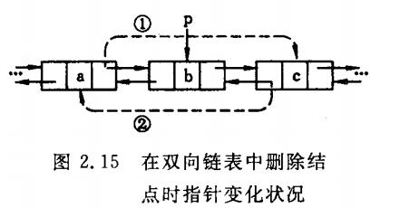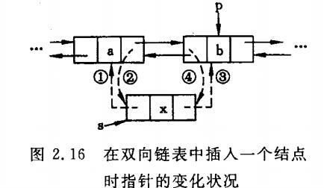
```
//双循环双链表第i个位置插入e
bool ListInsert_DL(DLinkList &L,int i,ElemType e){
if(i<=0)return false;
DLNode *p=L;
// for(int j=1;j<i;j++,p=p->next); //方式一：p是s的前驱
for(int j=0;j<i;j++,p=p->next); //方式二：p是s的后继
DLNode* s=(DLNode*)malloc(sizeof(DLNode));
if(!s)return false;
s->data=e;
// s->next=p->next;s->prior=p->next->prior;//方式一：p是s的前驱
// p->next->prior=s;p->next=s;
s->prior=p->prior;p->prior->next=s; //方式二：p是s的后继
s->next=p;p->prior=s;
return true;
}
```

#3循环单链表
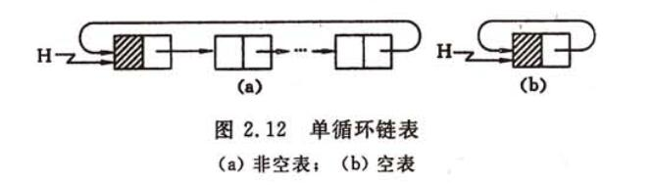

#4带尾指针的循环单链表
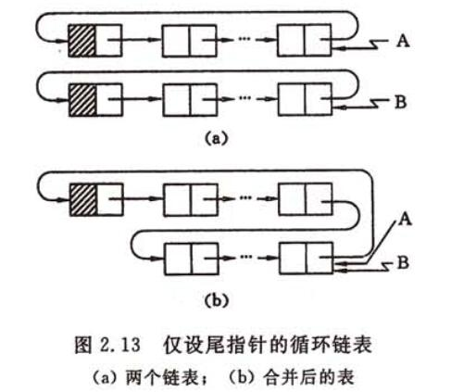

#5 静态链表
静态链表的插入、删除操作和动态链表的相同，只需修改指针（游标），而不需移动元素。但静态链表使用没有比单链表的方便，但对于一些不支持指针的高级语言（Basic语言）又是一种巧妙的设计方法。
我们用一个例子来说明静态链表的用法。现求集合(A-B)||(B-A)的元素，即遍历B中元素，如果A中没有该元素则插入A，否则删除从A中该元素。
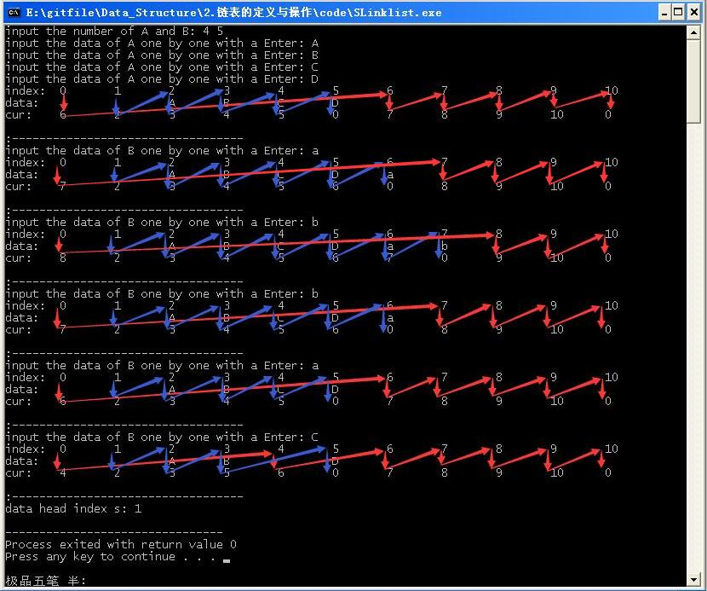
```
#include<stdio.h>
#define MAXSIZE 11 //减去空闲链表和占用链表两个头指针，有MAXSIZE-2个空闲可以分配
#define ElemType char
typedef struct{
ElemType data; //值域
int cur; //游标
}component,SLinklist[MAXSIZE];

int s;
SLinklist SL;
void Print(); //声明 Print函数

/*初始化一维数组space为空闲链表，space[0].cur为头指针*/
void InitSpace_SL(SLinklist &space){
for(int i=0;i<MAXSIZE;i++)
space[i].cur=i+1;
space[MAXSIZE-1].cur=0;
}
/*从空闲链表分配一个空间以下标i返回,空闲链表空间不够则返回0*/
int Malloc_SL(SLinklist &space){
int i=space[0].cur;
if(space[0].cur)space[0].cur=space[i].cur;
return i;
}
//回收下标为k的空闲结点到空闲链表
void Free_SL(SLinklist &space,int k){
space[k].cur=space[0].cur;
space[0].cur=k;
}

/*求集合(A-B)||(B-A)*/
void difference(SLinklist &space,int &S){
InitSpace_SL(space); //初始化空闲链表
S=Malloc_SL(space); //生成占用链表S的头结点
int m,n,r=S; //r表示占用链表S当前最后结点
printf("input the number of A and B: ");
scanf("%d %d",&m,&n);getchar(); //输入A和B的元素个数

/*将A元素加入占用链表 */
for(int j=1;j<=m;j++){
int i=Malloc_SL(space);
printf("input the data of A one by one with a Enter: ");
scanf("%c",&space[i].data);getchar();//
space[r].cur=i; r=i;
//Print();//
}
space[r].cur=0; //尾结点指针域为0
Print();//

/*依次输入B的元素，若不在当前占用链表S中，则插入；否则删除 */
for(int j=1;j<=n;j++){
printf("input the data of B one by one with a Enter: ");
ElemType b;scanf("%c",&b);getchar();//
int p=S;
int k=space[S].cur;
while(k!=space[r].cur&&space[k].data!=b){
p=k;k=space[k].cur; //p表示k的前一个元素
}
if(k==space[r].cur){ //该元素不在占用链表S中，插入之
int i=Malloc_SL(space);
space[i].data=b;
space[i].cur=space[r].cur;
space[r].cur=i;
r=i; //表尾r指向最新元素
}else{ //该元素已在占用链表S中，删除之
space[k].data=' '; //把删除的值清空
space[p].cur=space[k].cur;
Free_SL(space,k);
if(r==k)r=p; //若删除的是r所结点，则需修改尾指针
}

Print();//
}//for
}

int main(int argc,char ** argv){
difference(SL,s);
printf("data head index s: %d\n",s);
return 0;
}

/*定义 Print函数 */
void Print(){
printf("index:\t");
for(int i=0;i<MAXSIZE;i++){
printf("%d\t",i);
}printf("\n");
printf("data:\t");
for(int i=0;i<MAXSIZE;i++){
printf("%c\t",SL[i].data);
}printf("\n");
printf("cur:\t");
for(int i=0;i<MAXSIZE;i++){
printf("%d\t",SL[i].cur);
}printf("\n\n");
printf(":----------------------------------\n");

}
```
**Wu_Being 博客声明**：本人博客欢迎转载，请标明博客原文和原链接！谢谢！
【数据结构系列】《【数据结构1】顺序表》http://blog.csdn.net/u014134180/article/details/53907607
我的GitHub代码文件：https://github.com/1040003585/Data_Structure

